ЭЛЕКТРОНЕЙРОМИОГРАФИЧЕСКАЯ ХАРАКТЕРИСТИКА НАЧИНАЮЩИХ СПОРТСМЕНОВ-ТРИАТЛОНИСТОВ

Колосова Е.В., Халявка Т.А.
Национальный университет физического воспитания и спорта Украины,
Киев, Украина, E-mail: lahkaynat@gmail.com

Вступление.
В последнее время все больше людей начинает заниматься физической активностью, направленной на укрепление здоровья и развитие физических способностей. Среди различных видов спорта огромную популярность приобретает один из молодых видов – триатлон, включающий бег, плавание и езду на велосипеде. Следует отметить, что зачастую к занятиям триатлоном приступают люди среднего возраста, никогда до этого не занимавшиеся спортом профессионально, однако при этом особенности этого вида спорта требуют от человека отличного здоровья, высокой и стабильной выносливости при больших физических напряжениях и максимальной отдачи во время соревнований [1].
Правильному освоению необходимых тренировочных нагрузок в триатлоне способствуют специальные восстановительные мероприятия, а также регулярное проведение врачебно-медицинского контроля с целью оценки уровня общей и специальной подготовленности, функционального состояния организма, адекватности тренировочных нагрузок возможностям занимающихся триатлоном [2]. Кроме того, медицинский контроль позволяет предупредить о нарушениях в функционировании различных физиологических систем организма триатлониста. Так, для диагностики функционального состояния нервно-мышечной системы спортсмена применяют электронейромиографический (ЭНМГ) метод исследования, который позволяет оценить функциональное состояние сегментарного аппарата уровня L₄-S₃ пояснично-крестцового отдела спинного мозга, на который приходится большая нагрузка во время тренировок и соревнований [3, 4].
Цель и задачи исследования. Целью нашей работы было исследование функционального состояния нервно-мышечной системы спортсменов, начинающих занятия триатлоном, и выявить его возможные функциональные и структурные нарушения с помощью методов электронейромиографии.
Методы и организация исследования. В исследованиях принимали участие 22 спортсмена-триатлониста (спортивный стаж от нескольких месяцев до полутора лет) в возрасте от 23 до 48 лет.
Электронейромиографическое исследование проводили на нейродиагностическом комплексе Nicolet Viking Select (США-Германия). Использовали методику определения скорости проведения нервного импульса по моторным (двигательным) волокнам различных нервов верхних и нижних конечностей, а также методику Н-рефлексометрии [5, 6].
При исследовании верхних конечностей тестируемый спортсмен находился в положении сидя, руки свободно располагались на кушетке. Проводили электрическую стимуляцию срединного нерва (n.medianus) в области запястья и локтевого сустава с регистрацией М-ответа (прямого ответа мышцы на раздражение моторных волокон нерва) от мышцы, приводящей большой палец (m.abductor pollicis brevis); стимуляцию локтевого нерва (n.ulnaris) в области запястья и локтевого сустава с регистрацией М-ответов от мышцы, приводящей мизинец (m.abductor digiti minimi).
При исследовании нижних конечностей спортсмен находился в положении лежа на животе, стопы свободно свисали с кушетки. Н-рефлекс камбаловидной мышцы (m.soleus) вызывали биполярной чрезкожной стимуляцией большеберцового нерва (n.tibialis) в подколенной ямке. При определении скорости проведения нервного импульса по моторным волокнам большеберцового нерва (n.tibialis) проводили его стимуляцию в подколенной ямке и области кзади от медиального надмыщелка и регистрировали М-ответы от мышцы короткого сгибателя пальцев (m.flexor hallucis brevis). Для регистрации электромиографических сигналов использовали пару стандартных поверхностных электродов с межэлектродным расстоянием 20 мм.
Результаты исследований и их обсуждение. Анализировали следующие ЭНМГ-параметры: П_{Н} и П_{М} (пороги возникновения Н-ответа и М-ответа, П_{Н}/П_{М} (соотношение порогов возникновения Н- и М-ответов), Н_{макс} и М_{макс} (амплитуды максимального Н-ответа и максимального М–ответа), Н_{макс}/М_{макс} (соотношение амплитуд максимальных Н- и М-ответов в %). Были также получены значения скоростей проведения импульса (СПИ) по моторным волокнам большеберцового, срединного и локтевого нервов. Анализировали показатели для правой конечности (ПК) и левой конечности (ЛК).
По результатам исследований спортсмены-триатлонисты были разделены на 2 группы (табл. 1).
Таблица 1. Электронейромиографические показатели (mean$±$se) у спортсменов-триатлонистов: сравнение групп нормы и нарушений.
ЭНМГ-параметр | Норма | Сторона  тела | Группа 1  (норма) | Группа 2 (нарушения)
П_{Н},  мА | 3-12 | ПК | 10,9$±$ 0,5 | 7,5 $±$ 2,7
П_{Н},  мА | 3-12 | ЛК | 11,8$±$ 0,7 | 11,8 $±$ 2,7
П_{М},  мА | <20 | ПК | 16,1 $±$ 1,0 | 7,8$±$ 2,6*
П_{М},  мА | <20 | ЛК | 17,3 $±$ 0,8 | 9,9 $±$ 2,6
П_{Н}/П_{М},  усл. ед. | <1 | ПК | 0,70 $±$ 0,03 | 0,95 $±$ 0,03*
П_{Н}/П_{М},  усл. ед. | <1 | ЛК | 0,69 $±$ 0,03 | 1,36 $±$ 0,43
Н_{макс},  мВ | <12 | ПК | 6,3 $±$ 0,7 | 2,3 $±$ 0,9*
Н_{макс},  мВ | <12 | ЛК | 6,8 $±$ 0,6 | 1,7 $±$ 0,6*
М_{макс},  мВ | 3-15 | ПК | 10,3 $±$ 0,9 | 13,5 $±$ 2,4
М_{макс},  мВ | 3-15 | ЛК | 10,5 $±$ 0,7 | 11,4 $±$ 2,2
Н_{макс}/М_{макс}, % | 40-100 | ПК | 63,3 $±$ 4,2 | 16,8 $±$ 5,5**
Н_{макс}/М_{макс}, % | 40-100 | ЛК | 64,6 $±$ 3,5 | 14,9 $±$ 3,7**
Примечание. *Достоверность различий между группами 1 и 2 p<0,05. **Достоверность различий между группами 1 и 2 p<0,01.
В группе 1 ЭНМГ-параметры находились в пределах нормы, в то время как в группе 2 наблюдались отклонения показателей от нормальных значений. Отклонения ЭНМГ-параметров у спортсменов из группы 2 характеризовались тенденцией к увеличению соотношения порогов возникновения Н- и М-ответов (рис. 1), достоверным снижением амплитуд Н-ответов (рис. 2) и соотношений амплитуд Н- и М-ответов (табл. 1, рис. 3). В то же время значения амплитуд М-ответов не имели достоверных отличий в двух группах (рис. 2). Это же касалось и скоростей проведения импульса по моторным волокнам n. tibialis, n.medianus и n.ulnaris (табл. 2).
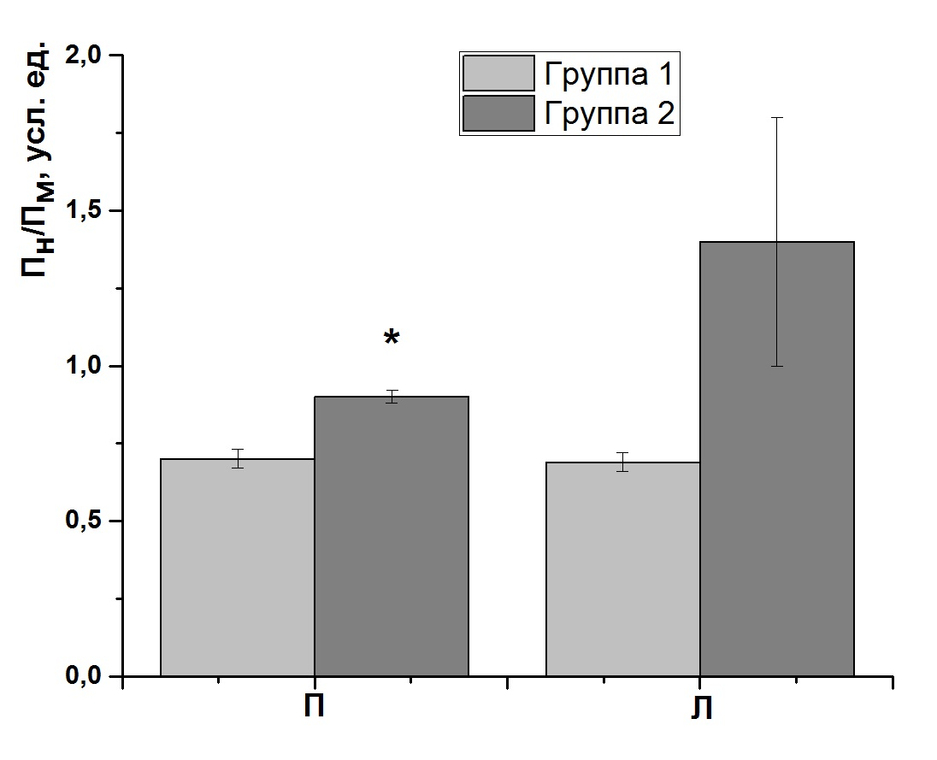
Рис. 1. Сравнение соотношений порогов Н- и М-ответов у спортсменов, специализирующихся в триатлоне в группе 1 и 2.
По оси ординат – соотношения порогов Н- и М-ответов, усл. ед.
П – правая сторона тела, Л – левая сторона тела.
* - p<0,05 (группа 1 по сравнению с группой 2).
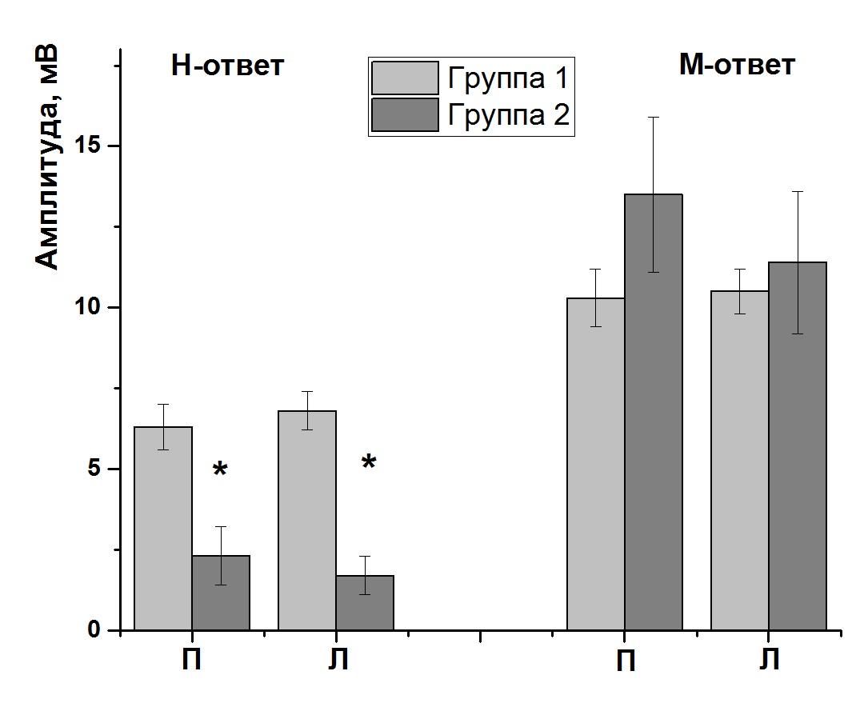
Рис. 2. Сравнение амплитуд максимальных Н- и М-ответов у спортсменов, специализирующихся в триатлоне в группе 1 и 2.
По оси ординат – амплитуда максимальных Н- и М-ответов, мВ.
П – правая сторона тела, Л – левая сторона тела.
* - p<0,05 (группа 1 по сравнению с группой 2).
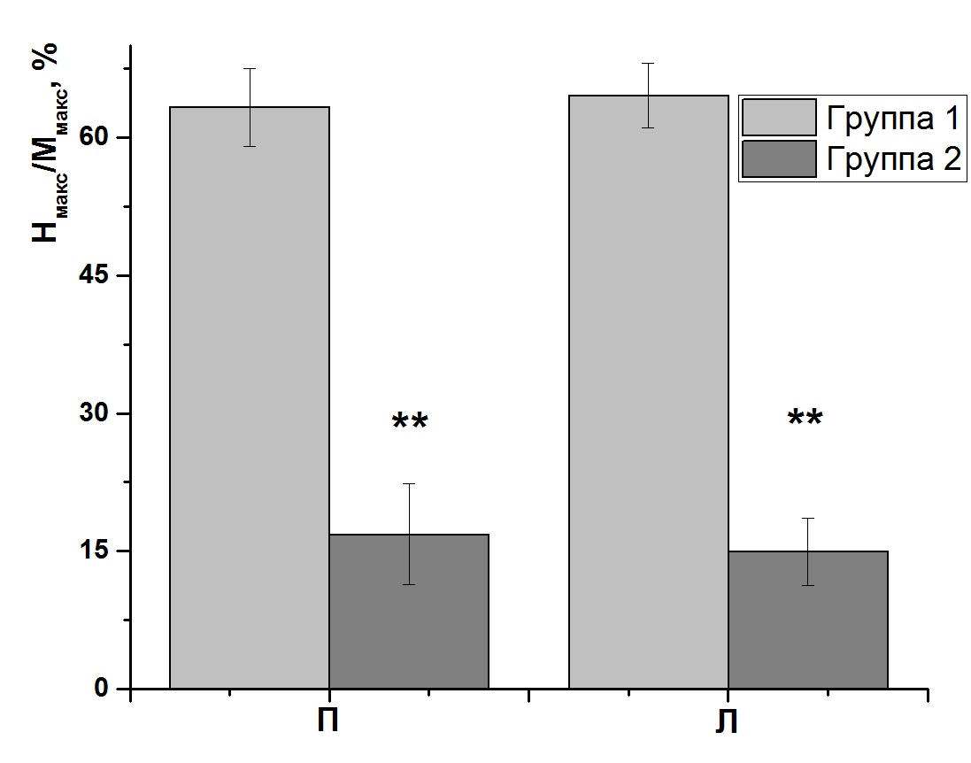
Рис. 3. Сравнение соотношений амплитуд максимальных Н- и М-ответов у спортсменов, специализирующихся в триатлоне в группе 1 и 2.
По оси ординат – соотношение амплитуд максимальных Н- и М-ответов, %.
П – правая сторона тела, Л – левая сторона тела.
** - p<0,01 (группа 1 по сравнению с группой 2).
Таблица 2. Скорость проведения импульсов по моторным волокнам нервов верхних и нижних конечностей (mean$±$se)
Нервы | Сторона тела | Среднее значение СПИ_{эфф}
Нервы | Сторона тела | Группа 1 | Группа 2
Срединный | Правая | 54,9 ±0,9 | 56,8 ±5,4
Срединный | Левая | 56,2±0,8 | 58,6±1,0
Локтевой | Правая | 52,3±0,8 | 50,6±1,3
Локтевой | Левая | 50,9±1,4 | 49,2±2,1
Большеберцовый | Правая | 40,9±0,9 | 43,3±1,3
Большеберцовый | Левая | 41,1±0,9 | 43,8±1,7

Необходимо отметить, что практически во всех случаях отклонения ЭНМГ-параметров от нормы сопровождались субъективными жалобами спортсмена на дискомфорт в пояснично-крестцовой области, испытываемый им после повышенной нагрузки.
Известно, что увеличение значения соотношения порогов Н- и М-ответов (при выраженной патологии оно превышает единицу) отражает нарушение проведения возбуждения по чувствительным волокнам в результате процессов, которые нарушают миелиновую оболочку нервных волокон или разрушают некоторые из них. Уменьшение ниже нормы (3 мВ) значения максимальной амплитуды Н-ответа позволяет говорить о снижении уровня общей рефлекторной возбудимости мотонейронного пула, а снижение значения соотношения амплитуд Н_{макс}/М_{макс} камбаловидной мышцы ниже нормы (40-100%) позволяет сделать вывод об уменьшении доли рефлекторно возбужденных альфа-мотонейронов из общего их числа в данной мышце [7-9].
Вероятно, у спортсменов из группы 2 происходят патологические изменения в структурах дуги моносинаптического рефлекса, затрагивающие в основном ее афферентную часть, являющуюся более восприимчивой к компрессии, ишемии и гипоксии.
Можно предположить, что отклонения ЭНМГ-параметров от нормы наблюдались вследствие воздействия на спинномозговые нервы крестцового сплетения (сегменты L₄—S₃) комплекса факторов – компрессии, ишемии и гипоксии, имеющих место при синдроме мышечной блокады межпозвонковых дисков (МБМД). По литературным данным, первичный патологический процесс, являющийся причиной возникновения синдрома МБМД, запускается вследствие несоответствия нагрузки и нагрузочных возможностей (объема и тренированности) межпоперечных мышц поясницы, межостистых мышц, а также мышц-вращателей, принимающих участие в боковых наклонных и вращательных движениях туловища [10].
Необходимо отметить, что 17 человек из исследованной группы триатлонистов (77,3%) имели нормальные показатели по всем исследованным ЭНМГ-параметрам с обеих сторон тела. Поражение нервно-мышечного аппарата с правой и левой сторон тела (двустороннее нарушение) наблюдалось у 3 человек (13,6%), а одностороннее нарушение отмечалось у 2 человек (9,1%). Таким образом, общее количество спортсменов с одно- и двусторонним поражением составляло 22,7% (табл. 3).
Таблица 3. Распределение поражений нервно-мышечного аппарата у спортсменов, занимающихся триатлоном и биатлоном
Спортсмены | Триатлон, % | Биатлон, %
Одностороннее нарушение | 9,1 | 39,3
Двустороннее нарушение | 13,6 | 25,0
Общее количество | 22,7 | 64,3
Средний возраст группы | 23,7 ± 0,5 | 34,9 ±1,5

В целом, по результатам наших исследований, нарушение функционирования нервно-мышечной системы наблюдается у 23% спортсменов, что согласуется с литературными данными, по которым около трети спортсменов нуждаются в индивидуальной коррекции с использованием медико-биологических мероприятий и примерно 10-20% - в коррекции тренировочного процесса [11].
По данным наших исследований [12, 13] группы спортсменов-биатлонистов высокой квалификации (мастера спорта международного класса) было установлено, что 10 человек (35,7%) из группы с общим количеством 28 спортсменов имели нормальные ЭНМГ-показатели по всем исследованным параметрам с двух сторон тела. Поражение нервно-мышечного аппарата с обеих сторон тела (двустороннее нарушение) наблюдалось у 11 человек (39,3%), а одностороннее нарушение отмечалось у 7 человек (25,0%). Таким образом, общее количество спортсменов с одно- и двусторонним поражением составляло 64,3 % (табл. 3).
Необходимо отметить, что, несмотря на то, что средний возраст группы спортсменов-биатлонистов был меньше, чем у спортсменов-триатлонистов (23,7 ± 0,5 и 34,9 ±1,5, соответственно), количество спортсменов с поражением нервно-мышечного аппарата значительно выше в группе первых (64,3% по сравнению с 22,7% у последних). Возможно, это связано с длительностью профессиональных занятий спортом у спортсменов-биатлонистов, на протяжении которых позвоночник спортсменов испытывал значительную нагрузку.
Выводы.
Установлено, что у 23% исследованной группы спортсменов-триатлонистов наблюдаются отклонения электронейромиографических параметров от нормы, что может быть вызвано воздействием неадекватной нагрузки на поясничный отдел позвоночника.
Выявлено, что доля нарушений функционального состояния нервно-мышечной системы в группе начинающих спортсменов-триатлонистов значительно меньше, чем в группе высококвалифицированных спортсменов-биатлонистов (23% и 64% соответственно). Это может быть связано с большей длительностью воздействия тренировочных нагрузок на позвоночник у профессиональных спортсменов.

Список литературы
- Мякинченко Е. Б. Развитие локальной мышечной выносливости в циклических видах спорта / Е. Б. Мякинченко, В. Н. Селуянов. — М.: Дивизион, 2005. — 338 с.
- Медико-биологическое обеспечение подготовки спортсменов сборных команд Украины с олимпийских видов спорта / [Шинкарук О.А., Лысенко Е.Н., Гунина Л.М. и др.]; за об. ред. О.А. Шинкарук. – К.: Олимп. лит., 2009. – 144 с.
- Колосова Е.В. Электронейромиографические корреляты синдрома мышечной блокады межпозвонковых дисков у квалифицированных спортсменов / Е.В. Колосова, Т.А. Халявка, Е.Н. Лысенко // Спортивная медицина. - 2016. - № 1. – С.51-56.
- Колосова О.В. Використання методів електронейроміографії у діагностиці порушень функціонального стану поперекового відділу спинного мозку спортсменів / О.В. Колосова, Т.О. Халявка, О.М. Лисенко // Науковий часопис НПУ ред. М.П. Драгоманова. Серія №15. Науково-педагогічні проблеми фізичної культури (фізична культура і спорт). Збірник наукових праць / За ред. Г.М. Арзютова. – К.: Вид-во НПУ імені Н.П. Драгоманова, 2013. – Випуск 4 (29). – С. 472-476.
- Николаев, С.Г. Практикум по клинической электромиографии / С.Г. Николаев. – Иваново: ПресСто, 2013. – 394 с.
- Бадалян Л.О. Клиническая электромиография / Л.О. Бадалян, И.А. Скворцов. – М: Медицина, 1986. – 368 с.
- Андриянова Е.Ю. Электронейромиографические показатели и механизмы развития пояснично-крестцового остеохондроза / Е.Ю. Андриянова, Р.М. Городничев. – Великие Луки, 2006.– 119 с.
- Гехт Б.М. Электромиография в диагностике нервно-мышечных болезней / Б.М. Гехт, Л.Ф. Касаткина, М.И. Самойлов, А.Г. Санидзе. – Таганрог, 1997. – 370 с.
- Зенков Л.Р. Функциональная диагностика нервных болезней: Руководство для врачей / Л.Р. Зенков. - М.: МЕДпресс-информ, 2004. - 488 с.
- Жолондз М.Я. Новый взгляд на остеохондроз: причины и лечение / М.Я. Жолондз. – Санкт-Петербург: Питер, 2010. – 157 с.
- Капилевич Л.В. Физиологические методы контроля в спорте / Л.В. Капилевич,. К.В. Давлетьярова,. Е.В. Кошельская,. Ю.П. Бредихина,. В.И. Андреев – Томск: Изд- во Томского политехнического университета, 2009. - 172 с.
- Колосова Е.В. Электронейромиографическая характеристика высококвалифицированных спортсменов-биатлонистов различных гендерных групп / Е.В. Колосова, Т.А. Халявка // Спортивний вісник Придніпров’я. – 2015, № 3. – С. 225-229.
- Халявка Т.А. Диагностика функционального состояния поясничного отдела спинного мозга высококвалифицированных спортсменов-биатлонистов различных гендерных и возрастных групп / Т.А. Халявка // Материалы IV Международной научной конференции «Актуальные проблемы экологии и здоровья человека». – Россия (Череповец). – 2016. – С. 127-131.

Электронейромиографическая характеристика начинающих спортсменов-триатлонистов
Колосова Е.В., Халявка Т.А.
Национальный университет физического воспитания и спорта Украины,
Киев, Украина, E-mail: lahkaynat@gmail.com

Аннотация: Исследовали функциональное состояние нервно-мышечной системы у начинающих спортсменов-триатлонистов с помощью метода стимуляционной миографии. Установлено, что отклонения от нормы наблюдаются у 23% спортсменов, что значительно меньше, чем в группе квалифицированных биатлонистов (64%) и может быть связано с относительно небольшой длительностью воздействия тренировочных нагрузок на позвоночник.
Ключевые слова: электронейромиография, Н-рефлекс, скорость проведения импульса, триатлон.

Електронейроміографічна характеристика спортсменів-початківців, що займаються триатлоном
Колосова О.В., Халявка Т.О.
Національний університет фізичного виховання і спорту України
Київ, Україна, E-mail: lahkaynat@gmail.com

Анотація: Досліджували функціональний стан нервово-м’язової системи у спортсменів, що починають займатися триатлоном, за допомогою метода стимуляційної міографії. Встановлено, що відхилення від норми спостерігаються у 23% спортсменів, що значно менше, ніж у групі кваліфікованих біатлоністів (64%) та може бути пов’язаним з відносно невеликою тривалістю впливу тренувальних навантажень на хребет.
Ключові слова: електронейроміографія, Н-рефлекс, швидкість проведення імпульсу, тріатлон.

The electromyographic indices of athletes-beginners, specializing in triathlon
Kolosova E.V., Khalyavka T.A.
National University of Physical Education and Sport in Ukraine,
Кyiv, Ukraine, E-mail: lahkaynat@gmail.com

Summary: The functional state of triathlon athletes-beginners neuromuscular system was investigated with use of the stimulation electromyography. It was found that the EMG-parameters deviations from the standard was observed in 23% of the athletes, less that in group of highly skilled biathlon athletes (64%). Such difference might be due to less significant exercise stress of the lumbar spine in beginners.
Key words: stimulation electromyography, Н-reflex, nerve conduction velocity, triathlon.

